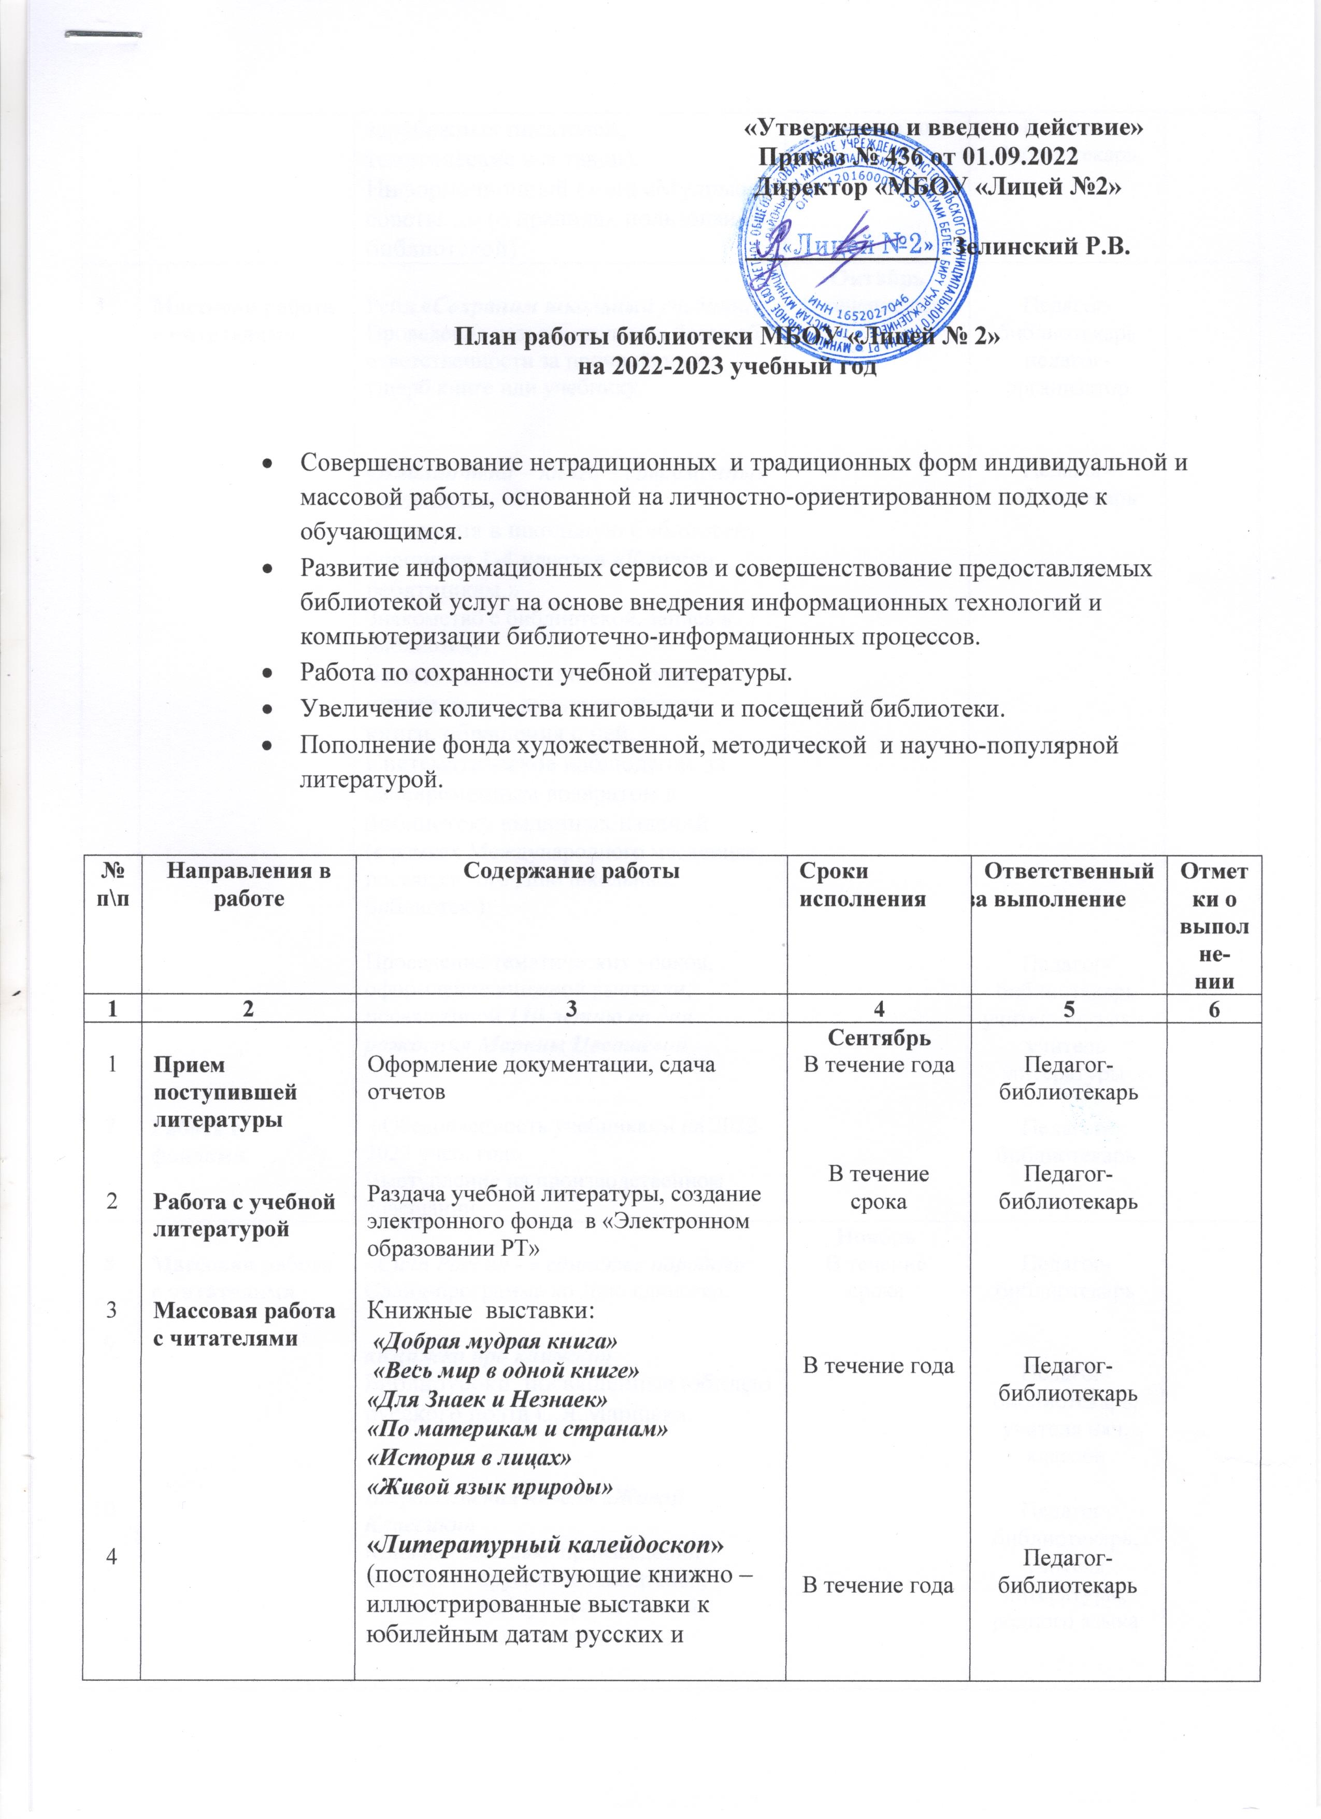
 |  | - зарубежных писателей, тематические выставки).  Информационный стенд «Мудрые советы…» (о правилах пользования библиотекой) | В течение года | Педагог-библиотекарь
5  6  7 | Массовая работа с читателями  Работа с фондами | Рейд «Сохраним школьный учебник!»  Проведение разъяснительных бесед об ответственности за причинённый ущерб книге или учебнику.  - «Библиотека – книга – современный читатель»  Экскурсия в школьную библиотеку учащихся 1-4 классов «Книжки ребятишкам.»  Знакомство с библиотекой, запись в библиотеку.  Беседа с вновь записавшимися читателями о культуре чтения книги, обращения с ней.  Систематическое наблюдение за своевременным возвратом в библиотеку выданных изданий  (в рамках Международного месячника, посвященного Дню школьных библиотек )  Проведение тематических уроков, оформление книжной выставки, посвященной 130-летию со дня рождения Марины Цветаевой  «Обеспеченность учебниками на 2022-2023 учеб. год»  Выступление на производственном совещании | Октябрь  В течение года | Педагог-библиотекарь  педагог-организатор  Педагог-библиотекарь  Педагог-библиотекарь  учитель музыки, учитель литературы  Педагог-библиотекарь
8  9  10  11 | Массовая работа с читателями | «Сила России - в единстве народов»  Слайд-программа ко Дню единства.  - «Книжка про книжки»  - Библиоуроки, посвященные юбилею русского поэта С.Я.Маршака  Всероссийская неделя «Живой Классики»  Книжная выставка произведений русских и зарубежных писателей, помощь в подборе произведений, подготовка к конкурсу  Реализация метапредметного проекта «По страницам Пушкинских сказок» | Ноябрь  В течение срока | Педагог-библиотекарь  Педагог-библиотекарь, учителя нач. классов  Педагог-библиотекарь, учителя литературы, родного языка  Педагог-библиотекарь, учитель ИЗО
12 | Формирование библиотечного фонда | Оформление подписки на периодические издания для лицея.  Формирование электронной учетной документации фонда учебной и художественной литературы, стоящей на балансе ОУ на сайте электронное образование РТ |  | Педагог-библиотекарь
13  14  15  16 | Массовая работа с читателями  Работа с учебной литературой | - «Тысячи мудрых страниц»  - Выставка словарей, с целью расширения знаний школьников о словарях, демонстрация их многообразия и назначение каждого  - «Любимые книги любимого писателя»  - Литературная ярмарка по произведениям, посвященная юбилею Э.Н.Успенского  Ввод данных об использовании учебной литературы по классам и параллелям. Расчет обеспеченности учебной литературой обучающихся в ОУ  Проверка фонда на наличие экстремистских материалов согласно инструкциям, составление документации | Декабрь | Педагог-библиотекарь  учителя рус.яз. и литературы  Педагог-библиотекарь, учителя нач. классов  Педагог-библиотекарь  Педагог-библиотекарь
17  18  19 | Массовая работа с читателями  Работа с учебной литературой | «У книжек дни рождения, конечно, тоже есть» - литературный сундучок, посвященный книгам – юбилярам:  -180 лет- Э.По «Золотой жук»  -160 лет- «Толковый словарь живого великорусского языка» В. Даля  -160 лет – А. Толстой «Князь серебряный»  -155 лет – Ф.Достоевский «Идиот»  -115 лет –М.Метерлинк «Синяя птица»  -100 лет – А.Грин «Алые паруса»  -80 лет - Антуан де Сент-Экзюпери «Маленький принц»  -100 лет - Сказки «Мойдодыр» и «Тараканище» К. Чуковского  Рейд «Сохраним школьный учебник!»  Проведение разъяснительных бесед об ответственности за причинённый ущерб книге или учебнику.  Формирование заказа на учебную литературу на 2022-2024 уч. год. с использованием электронной базы учебников. Выступление на производственном совещании. | Январь | Педагог-библиотекарь  Педагог-библиотекарь, педагог  организатор  Педагог-библиотекарь, зам.дир. по методической работе, учителя предметники
20  21  22 | Массовая работа с читателями | Республиканский музейный конкурс «Цель творчества-самоотдача», посвященный творчеству Б.Л. Пастернака  «Юбилей в стране Читалия»  Выставка книг – юбиляров , писателей- юбиляров 2022-2023гг  «У леса на опушке живёт Зима в избушке…» (Иллюстрированная выставка – раскладка репродукций живописи о зиме) Конкурс рисунков среди 1-4 классов | февраль | 5-11 классы  Педагог-библиотекарь ,  учителя литературы  Педагог-библиотекарь  Педагог-библиотекарь, учитель ИЗО
23  24  25  26 | Массовая работа с читателями  Индивидуальная работа с читателями | «Земля – наш дом родной»  Книжная выставка ко Дню Земли и ко Дню водных ресурсов  «Удивительные животные»  Книжно-иллюстрированная выставка  «Мастерилка» -ремонт художественной и учебной литературы  «День забывчивого читателя»- работа с должниками | Март | Педагог-библиотекарь  Педагог-библиотекарь  Педагог-библиотекарь  классные руководители  Педагог-библиотекарь
27  28 | Массовая работа с читателями  Работа с учебной литературой | «С книгой по жизни»  Книжно-иллюстрированная выставка самых читаемых детских произведений к Неделе детской и юношеской книги  «Космические дали таинственные…»  Выставка – знакомство о героях- космонавтах. Ко дню космонавтики  Рейд «Сохраним школьный учебник!» | Апрель | Педагог-библиотекарь  Педагог-библиотекарь  Педагог-библиотекарь, педагог-организатор
29  30  31  32 | Массовая работа с читателями  Формирование библиотечного фонда  Работа с учебной литературой | Дни воинской славы:  «Мы помним! Мы гордимся!» Книжно - иллюстрированная выставка ко Дню Победы, участие в конкурсах  «На каникулы с книжкой»-  подбор списков литературы на лето по произведениям, которые будут изучать в следующем году.  Оформление подписки на периодические издания для лицея.  Сбор учебной литературы | Май | Педагог-библиотекарь,  учителя истории, литературы  Педагог-библиотекарь, учителя литературы  Педагог-библиотекарь  Педагог-библиотекарь, классные руководители
33 | Ведение справочно-библиографического аппарата | Редактирование электронного каталога библиотечного фонда учебников на сайте электронного образования РТ, художественной литературы | по мере поступления литературы  в течение года | Педагог-библиотекарь

